Jueves
09
de febrero

Quinto de Primaria
Lengua Materna

Los mapas conceptuales

Aprendizaje esperado: elabora cuadros sinópticos y mapas conceptuales para resumir información.

Énfasis: información que se presenta en cuadros sinópticos y mapas conceptuales.
Características y función de mapas conceptuales.

¿Qué vamos a aprender?

Aprenderás a elaborar cuadros sinópticos y mapas conceptuales para resumir información.

Te presentaremos algunas actividades relacionadas con las características y función de los mapas conceptuales, al finalizar, podrás llenar una tabla.

¿Qué hacemos?

Antes de iniciar con la actividad que te permitirá saber exactamente qué es, para qué sirve y qué elementos lo conforman, responde:

¿Qué te imaginas que es un mapa conceptual? ¿Qué viene a tu mente cuando escuchas estas dos palabras?

Quizá habrás expresado que este tipo de herramientas se vincula con el término “concepto” es decir, una idea, algo que concebimos o que representamos mentalmente, algo a lo que le otorgamos un significado, es correcto, pero estos conceptos, ¿Cómo los puedes conectar?

Muy sencillo, existe una relación que a veces es jerárquica o a veces complementaria.

Para que se entienda mejor lo anterior.

Vamos a revisar un texto que aparece en tu libro de español, en las páginas 77 y 78, después verás cómo esa información se plasma en un mapa conceptual.

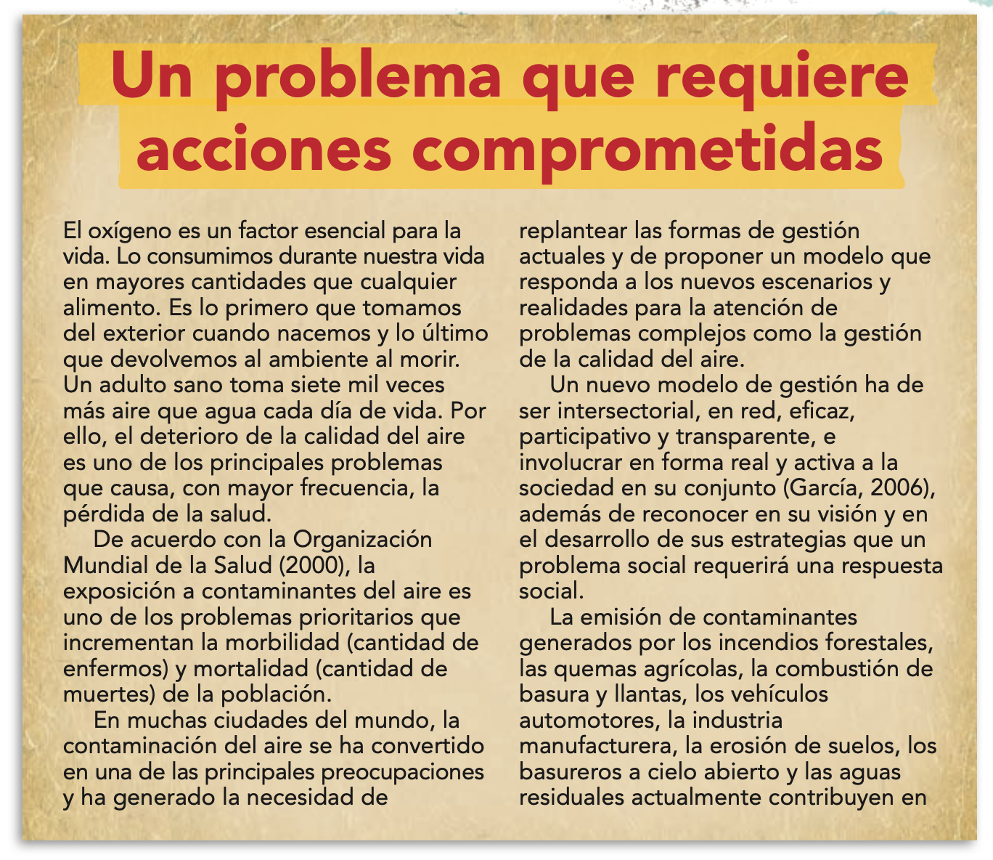

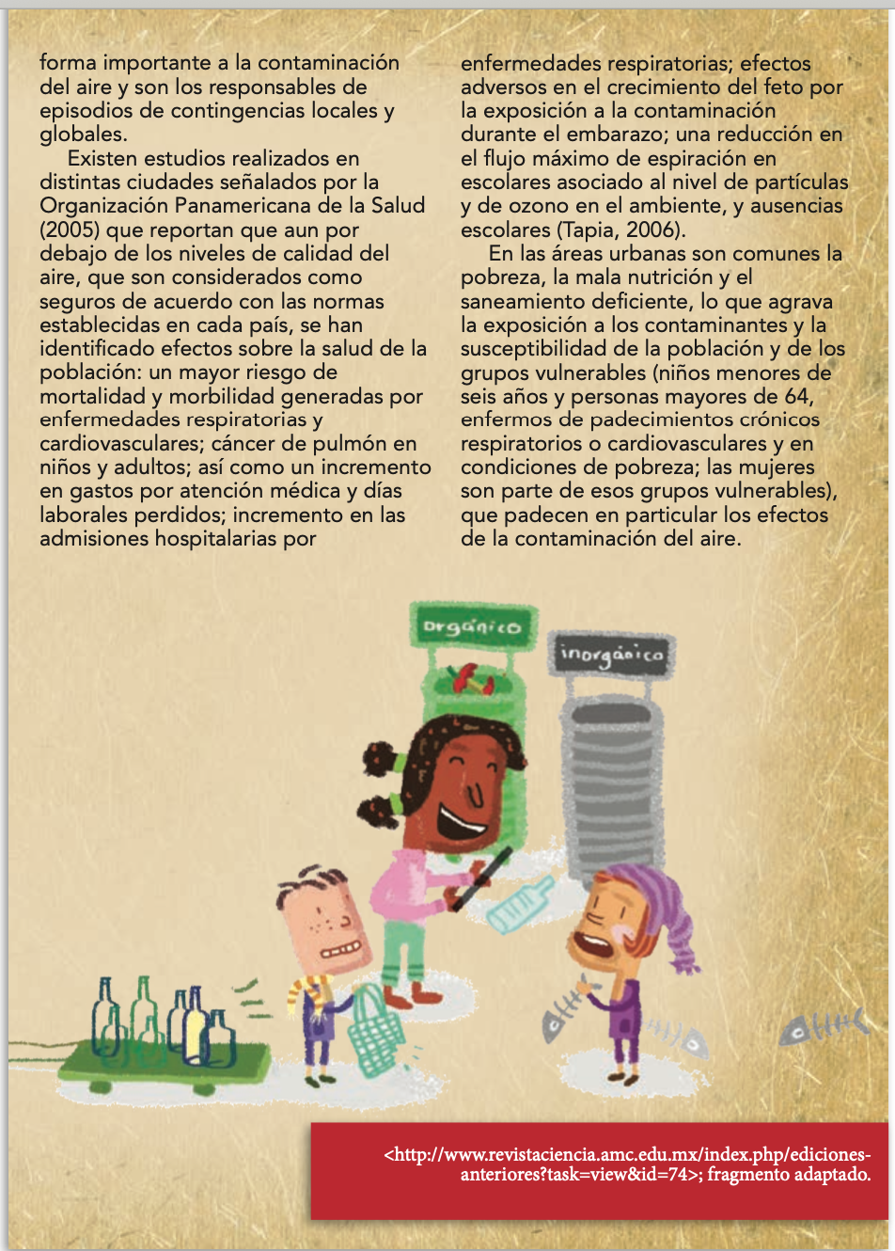

Ahora identifica algunos elementos de los mapas por ti mismo y ya después verás sus características, también identifica de qué habla y anota algunas ideas clave.
El texto trata sobre la contaminación del aire, expone las causas y efectos de este tipo de contaminación. ¿Sabías que la información que aparece en el texto, es decir, los datos, los puedes plasmar en un mapa conceptual?

Se puede hacer un cuadro sinóptico, pero no un mapa conceptual. Puedes verlo, ya está hecho y aparece en el libro de texto de español, en la página 79. Observa la distribución de la información: ¿Qué se utiliza para presentar los conceptos? ¿Con qué se unen? ¿Qué otros elementos observas?

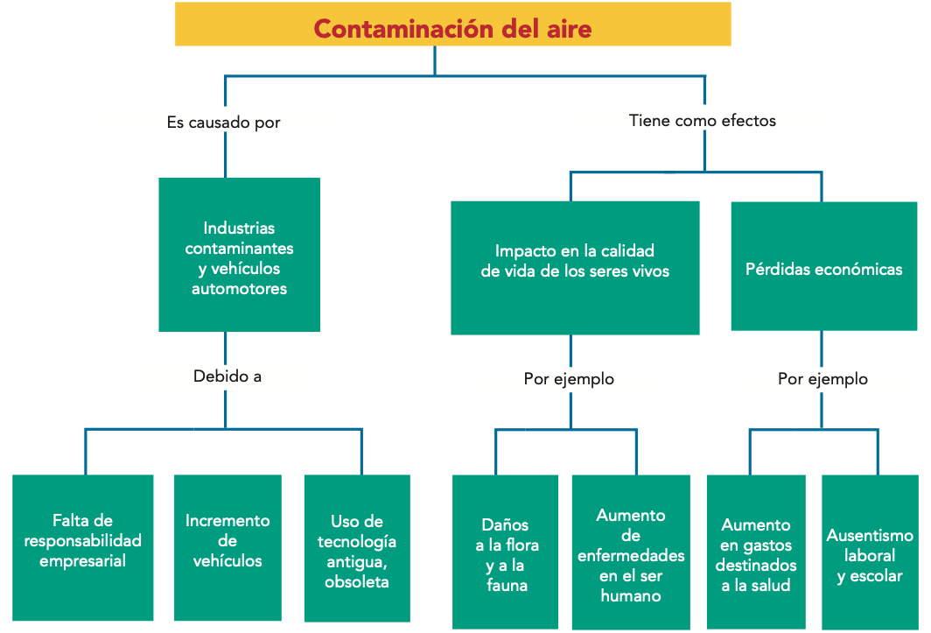

Observa que hay jerarquía en la información; es decir, que va de los conceptos más amplios a los más específicos, también se hace más claro lo que aparece en el mapa son esas frases que están entre los cuadros verdes y las líneas que unen, es más fácil leerlo.

Aunque no aparecen muchos o todos los datos del texto, los elementos seleccionados para formar este cuadro sinóptico te dan una idea resumida de la información, se retoman los conceptos más importantes y los organiza de manera clara.

Ahora, un mapa mental, ¿Para qué sirve?

Nos sirven para organizar la información, son herramientas que facilitan la comprensión de los textos, además, nos sirven para estudiar, pues al tratar de hacerlos se debe hacer un análisis e interpretación de lo que leemos, nos permite identificar conceptos y vincularlos.

Es importante mencionar que la información se lee de arriba hacia abajo, después del título o tema. Para explicar y que se entienda mucho mejor el mapa conceptual deberás hacer la siguiente actividad, se trata de un juego.

Te mencionaré un objeto y te haré una pregunta. Deberás decir palabras o frases cortas que ayuden a contestar la pregunta.
La palabra es, una naranja y la pregunta es, ¿Cuáles son las características de una naranja? Menciona todo lo que te venga a la mente.

Tal vez mencionaste algo como estas palabras.

Fruta.
Anaranjada.
Cítrico.
Jugo.
Galletas de naranja.
Alimento.
Vitamina c.
Ácido.
Redonda.
Naranjada.
Naranjas con chile.
Sana.

Con este ejemplo vas a organizar la información, puedes usar tarjetas, anotar en cada una de ellas los nombres que aparecen en el ejemplo y poner cinta adhesiva en la parte de atrás, para que puedas pegarlas en una pared.

¿Cuál sería la que indicaría el tema? La respuesta es naranja, puedes poner tu tarjeta arriba y en el centro.

¿Cuál seguiría? Se podría poner a tres en una línea horizontal debajo del título, en el centro la tarjeta que dice fruta, al lado derecho la palabra cítirico y al lado izquierdo la que dice alimento, luego se podría colocar las tarjetas que dicen “anaranjada” y “redonda” debajo de la palabra fruta.

Debajo de cítrico, ¿Qué tarjetas pondrías? La respuesta es vitamina C y sana. Y debajo de alimento, naranjas con chile, jugo, naranjada y galletas de naranja.

Bien, pero ¿Qué hace falta ahora? Pues las líneas y frases de enlace.

Bien, pues de naranja baja una línea y en la parte media se pone “es” sigue la línea hasta llegar a fruta, también alimento y cítrico, el “es” sería para los tres.

Para el de cítrico, lo que hay que hacer es poner línea hacia abajo con frase “porque tiene” otra vez línea hacia abajo y frase “por eso es”.

Por último, las que se vinculan con alimento, se pone una línea y una frase con algo como “se consume como”.
Ya están ordenados y jerarquizados los elementos de un mapa conceptual.

Usaste las características y elementos para hacer un pequeño mapa mental, en las clases que siguen se harán más.

Observa el cuadro con las características de cada uno.

Cuadro sinóptico | Mapa conceptual
Herramienta visual que organiza la información de un texto. | Organizador o herramienta visual que presenta conceptos relacionados de un tema central.
Organiza la información, jerarquiza, clasifica y plasma lo más importante. | Lo determina una pregunta detonadora.
La información se organiza en columnas. | Jerarquiza la información y la agrupa en conceptos vinculados, que se distribuyen de arriba hacia abajo.
La información se distribuye de lo general a lo particular; (ideas principales, secundarias, detalles, ejemplos). | Se utilizan conectores (flechas, líneas).
Se ponen corchetes o llaves en cada uno de los apartados o secciones que conformarán el cuadro. | Se utilizan frases de enlace.

Ahora ya conoces cuál es la función de esta herramienta de organización visual y analizaste cómo se extrae la información y se eligen los conceptos que luego se vincularán en el mapa conceptual.

Una parte importante fue reconocer que se usan líneas y frases, oraciones o palabras enlace que permiten observar visualmente estas conexiones o relaciones.

Hoy trabajamos las proposiciones en donde se juntan los conectores con las palabras de enlace para vincular a dos conceptos, fue todo un reto, pero justo eso te ayudó a entender más los elementos de un mapa conceptual.

No hay que olvidar que también se resolvieron dudas en las similitudes y diferencias entre los cuadros sinópticos y los mapas conceptuales.

El reto de hoy:

Para que vayas practicando, identifica un tema que te guste, por ejemplo: la pintura, la música, el futbol, que sea de tu preferencia, y realiza un mapa conceptual con sus características.

¡Buen trabajo!

Gracias por tu esfuerzo.

Para saber más:
Lecturas

https://www.conaliteg.sep.gob.mx/

